Водопад
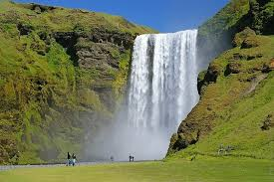
Слышится: в а д а па т Пишется: водопад
  - Лексическое значение слова:
    - а) Поток воды, стремительно падающий с отвесного уступа в русле реки, ручья.
б)вода, падающая с искусственной преграды.
    - Переносное: Что – либо в большом количестве, устремленное на кого-либо.
(Новый толково-словообразовательный словарь русского языка. Автор Т.Ф. Ефремова).

- Однокоренные слова: вода, водичка, водный, водяной.

- Синонимы: водоскат, падун, катаракт, перекат, каскад, порог.
Фразеологизм: Водопад желаний, например, это большое количество желаний.

- Сочетаемое слово: ледяной, стремительный, Ниагарский, высокий, крупный, мощный.

- Загадки: С высоты большой, срываясь,
Грозно он ревёт
И, о камни разбиваясь,
Пеною встаёт.

- Предложения с этим словом.
Я стану водопадом, падением с высоты (слова песни).

Метель
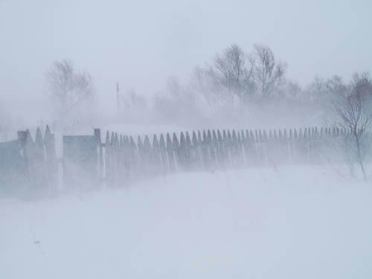
Слышится: м и тель Пишется: метель
  - Лексическое значение слова:
    - Сильный, переменного направления ветер со снегом. (Новый толково-словообразовательный словарь русского языка. Автор Т.Ф. Ефремова).
    - Перенос снега ветром в приземном слое воздуха. Различают поземок, низовую и общую метель. При поземке и низовой метели происходит перераспределение ранее выпавшего снега, при общей метели наряду с перераспределением – выпадение снега из облаков (Современный толковый словарь).
  - Однокоренные слова: метелка, метельный, метелочка, метет.

  - Синонимы: вьюга, буря, буран.
Антонимы: безветрие, штиль.

  - Сочетаемое слово: сильная , русская, первая (метель).

  - Пословицы: Вьюги и метели под февраль налетели.
У врагов шинели не по нашей метели.
Январю-батюшке – морозы, февралю – метели.

Загадки: Это кто, воя, без крыльев летает,
Без метелки следы заметает,
Лепит сугробы из снежного теста,
Да двигает их с места на место? (Метель)

Гуляю в поле,
Летаю на воле,
Кручу, бурчу,
Никого знать не хочу.
Вдоль дороги пробегаю,
И сугробы наметаю.
(Метель)

  - Предложения с этим словом.
Вдоль по улице метелица метет,
За метелицей мой миленький идет (песня - музыка Александра Варламова,
слова Дмитрия Глебова)
На дворе была метель; ветер выл, ставни тряслись и стучали; все казалось ей угрозой и печальным предзнаменованием (А.С. Пушкин).

Сорока
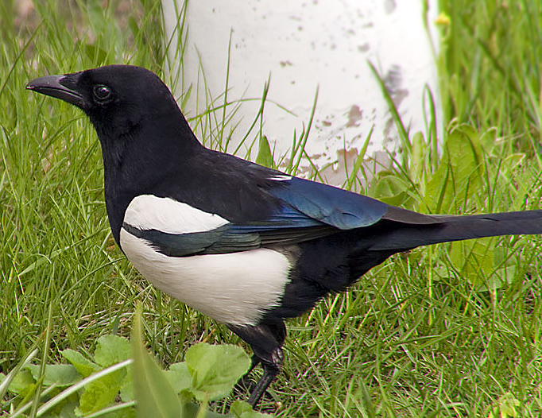
Слышится: с а рока Пишется: сорока
- Лексическое значение слова:
1)Птица семейства вороновых с длинным хвостом и черным с белым оперение, издающая характерные звуки – стрекотание.
- Старинный русский головной убор замужней женщины.
- Слишком болтливый человек (разговорное) (Новый толково-словообразовательный словарь русского языка. Автор Т.Ф. Ефремова).
- Однокоренные слова: сорочье, сорочий.

- Синонимы: белобока
Фразеологизмы: Сорока на хвосте принесла – об известии, сведениях, неизвестно откуда взятых.
Трещит как сорока – говорит быстро, громко.

- Сочетаемое слово: сизая, сибирская, болтливая (сорока)

5. Пословицы:
Не учи сороку вприсядку плясать. Принесла сорока на хвосте лихо. Знает сорока, где зиму зимовать. Сорока без причины не стрекочет. Не живет сорока без белого бока.
Загадки:
Непоседа пестрая,
Птица длиннохвостая,
Птица говорливая,
Самая болтливая (сорока).
Как трещотка
Птица эта,
Одного с берёзой
Цвета (сорока).
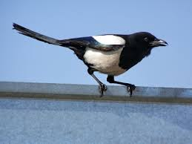
6. Предложения с этим словом.
(В. Сибирцев) Возле дома на дороге,
Спор затеяли сороки.
(В. Лактионов) Трещит на весь зелёный лес,
Сверкая белым боком,
Расскажет множество чудес
Болтливая сорока.
(А. Ерошин) Сорока решила податься на юг,
Подальше от зимних морозов и вьюг.

